Приложение 2

**Итоговая контрольная работа за курс биологии 6 класса на 2 варианта с критериями для оценки**

**(промежуточная аттестация)**

**Итоговая контрольная работа**

*1 вариант*

1. Рассмотрите рисунок растительной клетки. Под какой цифрой обозначена вакуоль?

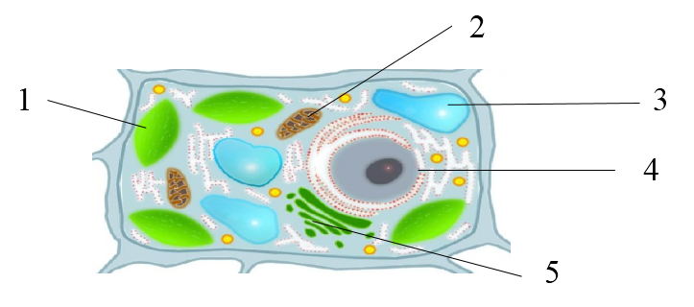

1. Определите какой процесс жизнедеятельности растений представлен на данной схеме.

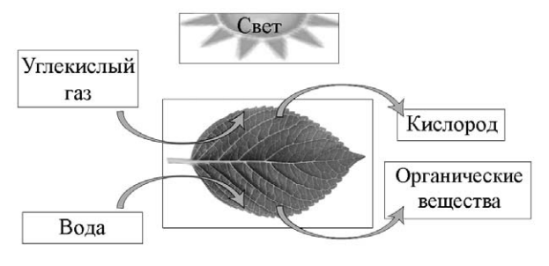

1. Как называется наука, изучающая строение растений?

1. Цитология

2. Физиология

3. Анатомия

4. Систематика

1. В приведённой ниже таблице между позициями первого и второго столбцов имеется взаимосвязь.

|  |  |
| --- | --- |
| **Целое** | **Часть** |
| Образовательная ткань | Камбий |
| Покровная ткань | … |

Какое понятие следует вписать на место пропуска в этой таблице?

1) кожица

2) сосуды

3) ситовидные трубки

4) древесные волокна

1. Соотнесите функции и ткани растений. К каждой цифре подберите соответствующую букву.

|  |  |
| --- | --- |
| **ЧАСТИ РАСТЕНИЯ:** | **ФУНКЦИИ:** |
| 1. Конус нарастания | А. Проведение воды и минеральных солей |
| 1. Ситовидные трубки | Б. Опорная |
| 3. Сосуды | В. Рост стебля в длину |
| 1. Волокна древесины | Г. Проведение органических веществ |

1. Из перечня выберите вегетативные органы растения:

*Цветок, стебель, лист, плод, семена, корень.*

Какую функцию выполняют вегетативные органы?

1. Укажите часть цветка, из которой развивается плод с семенами.

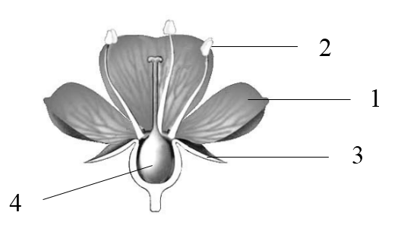

1. На каком из рисунков представлен видоизмененный главный корень?
2. 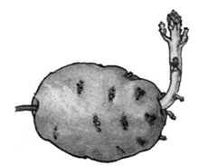 2. 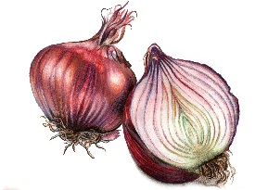

3. 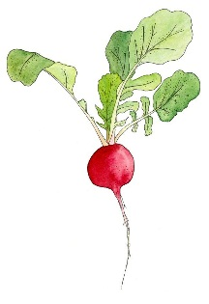 4. 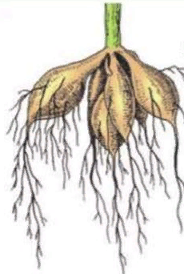

1. Внимательно прочитайте текст и ответьте на вопросы.

**Пасынкование**

Каждый побег растения нуждается в питании. Получая питание из почвы, растение равномерно распределяет его среди всех стеблей. Боковые побеги, растущие их пазух листьев, – пасынки получают питательных элементов столько же, сколько и цветочные побеги, и плодоносящие кисти. Так как пасынки лишают дополнительного питания созревающие плоды их рекомендуют удалять.

1. Что такое пасынкование?
2. Объясните, почему для получения более высокого урожая, например, у томатов, садоводы удаляют боковые побеги.
3. Катя изучала влияние различных факторов на жизнь растения, проводила различные эксперименты. Один из них представлен на рисунке.

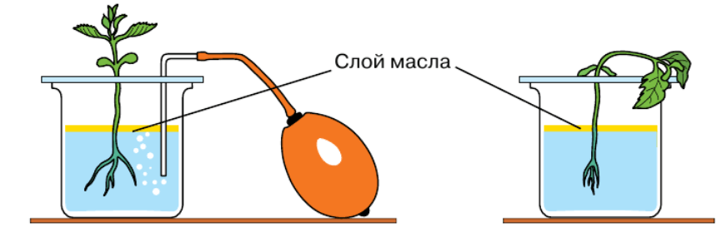

1. Для чего Катя использовала растительное масло?
2. Какой вывод можно сделать на основании данного опыта.

Промежуточная аттестация_6 класс

**Итоговая контрольная работа**

*2 вариант*

1. Рассмотрите рисунок растительной клетки. Под какой цифрой обозначены хлоропласты?

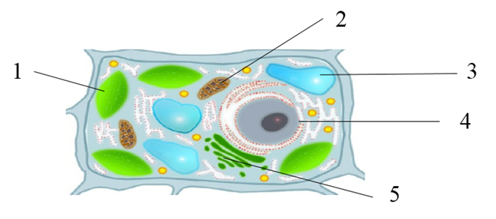

1. Определите какой процесс жизнедеятельности растений представлен на данной схеме.

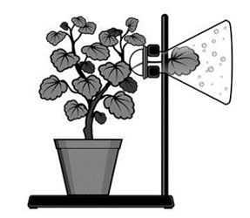

1. Как называется наука, изучающая процессы жизнедеятельности растений?

1. Цитология

2. Физиология

3. Анатомия

4. Систематика

1. В приведённой ниже таблице между позициями первого и второго столбцов имеется взаимосвязь.

|  |  |
| --- | --- |
| **Целое** | **Часть** |
| Механическая ткань | … |
| Образовательная ткань | Конус нарастания |

Какое понятие следует вписать на место пропуска в этой таблице?

1) кожица

2) сосуды

3) ситовидные трубки

4) древесные волокна

1. Соотнесите функции и ткани растений. К каждой цифре подберите соответствующую букву.

|  |  |
| --- | --- |
| **ЧАСТИ РАСТЕНИЯ:** | **ФУНКЦИИ:** |
| 1. Камбий | А. Проведение органических веществ |
| 1. Ситовидные трубки | Б. Накопление питательных веществ |
| 3. Сосуды | В. Рост стебля в толщину |
| 1. Сердцевина стебля | Г. Проведение воды и минеральных солей |

1. Из перечня выберите генеративные органы растения:

*Цветок, стебель, лист, плод, семена, корень.*

Какую функцию выполняют генеративные органы?

1. Укажите часть цветка, в которой образуется пыльца.

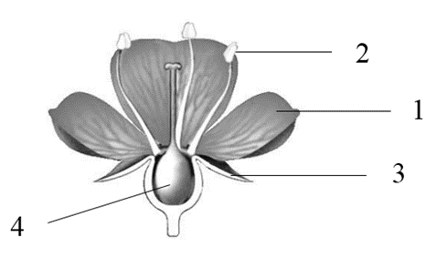

4

1. На каком из рисунков представлен видоизмененный подземный побег?

1.  2. 

3.  4. 

1. Внимательно прочитайте текст и ответьте на вопросы.

**Аэрация**

Чтобы газон был красивым и ухоженным нужно не только подкармливать, поливать и регулярно подстригать растения, но проводить аэрацию. Для этого дерн прокалывают под углом 45 градусов. Этот агротехнический приём улучшает вентиляцию в дернине и разрыхляет почву. Проводят его 3–4 раза за летний сезон, полезен для большинства видов газонов.

1. Что такое аэрация?
2. Объясните, какое влияние этот приём оказывает на растения газона.
3. На рисунке представлены результаты опытов, проведенных английским ученым Джозефом Пристли по изучению фотосинтеза у растений.

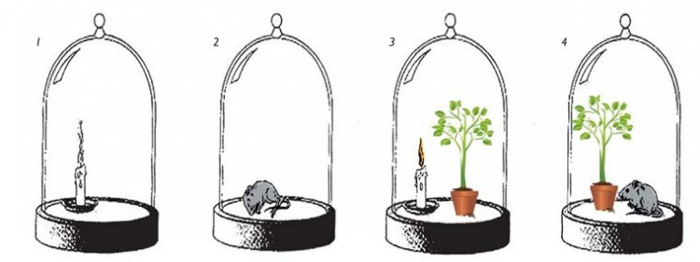

1. Для чего ученый использовал **прозрачный** стеклянный колпак?
2. Какой вывод можно сделать на основании данного опыта.

**Эталоны ответов и критерии оценки**

Ответы на вопросы 1, 2, 3, 4, 5, 7, 8 оцениваются в 1 балл, на задания 6 и 10 – по 2 балла, на задание 9 – 3 балла. Общая сумма баллов – 14.

|  |  |  |  |  |
| --- | --- | --- | --- | --- |
| Отметка | **«5»** | **«4»** | **«3»** | **«2»** |
| Количество баллов | 13-14 | 10-12 | 6-9 | Менее 6 |

**1 вариант**

|  |  |  |  |  |  |  |  |
| --- | --- | --- | --- | --- | --- | --- | --- |
| **№ вопроса** | **1** | **2** | **3** | **4** | **5** | **7** | **8** |
| Ответ | 3 | фотосинтез | 3 | 1 | ВАГБ | 4 | 3 |

|  |  |  |
| --- | --- | --- |
| **№ вопроса** | **6** | **Баллы** |
| Элементы ответа | 1. стебель, лист, корень *(должны быть указаны все перечисленные органы)* 2. функция – питание | 1  1 |
|  | ИТОГО: | 2 |

|  |  |  |
| --- | --- | --- |
| **№ вопроса** | **9** | **Баллы** |
| Элементы ответа | 1. пасынкование – это удаление блоковых побегов 2. при удалении боковых побегов растение не тратит питательные вещества на их рост 3. питательные вещества накапливаются в плодах (повышается урожайность растений) | 1  1  1 |
|  | ИТОГО: | 3 |

|  |  |  |
| --- | --- | --- |
| **№ вопроса** | **10** | **Баллы** |
| Элементы ответа | 1. растительное масло препятствует поступлению воздуха (кислорода) 2. кислород необходим растению для нормального роста и развития ИЛИ без доступа кислорода растение погибает | 1  1 |
|  | ИТОГО: | 2 |

**2 вариант**

|  |  |  |  |  |  |  |  |
| --- | --- | --- | --- | --- | --- | --- | --- |
| **№ вопроса** | **1** | **2** | **3** | **4** | **5** | **7** | **8** |
| Ответ | 1 | испарение | 2 | 4 | ВГАБ | 2 | 4 |

|  |  |  |
| --- | --- | --- |
| **№ вопроса** | **6** | **Баллы** |
| Элементы ответа | 1. цветок, плод, семена *(должны быть указаны все перечисленные органы)* 2. функция – размножение | 1  1 |
|  | ИТОГО: | 2 |

|  |  |  |
| --- | --- | --- |
| **№ вопроса** | **9** | **Баллы** |
| Элементы ответа | 1. аэрация – это агротехнический приём, который обеспечивает вентиляцию дернины и рыхление почвы 2. при аэрации улучшается дыхание корней 3. растения хорошо растут и развиваются | 1  1  1 |
|  | ИТОГО: | 3 |

|  |  |  |
| --- | --- | --- |
| **№ вопроса** | **10** | **Баллы** |
| Элементы ответа | 1. прозрачное стекло обеспечивало поступление света для фотосинтеза 2. в процессе фотосинтеза растения выделяют кислород | 1  1 |
|  | ИТОГО: | 2 |